Faire le café
C'est une question qui se pose matinalement et inexorablement. A moins qu'on ne bifurque sur le thé, autre difficulté, ou les mueslis. Le café est à Kerminy, fait refait par beaucoup de personne, en fait toute la journée…
J'ouvre cette page en projet, c'est une expérimentation perpétuelle …
Il y a les adeptes de la cafetière italienne, ceux de la cafetière à filtre ou du piston. Nous n'avons pas autre chose.
Italienne
Il faut
- mettre de l'eau dans le bas
  - préchauffer l'eau à la bouilloire électrique ou celle du ballon
  - mette de l'eau froide
- avoir moulu son grain
- doser le café moulu dans le cylindre milieu
- fermer en serrant , pas trop fort pour ne pas abimer le joint
- mettre sur le gaz et attendre , mais pas trop pour ne pas tout cramer
- une fois fait donner le marc de café au composte
- consommation d'électricité pour un préchauffage
  - de gaz
à filtre
Il faut
- mettre l'eau dans la cafetière
- avoir moulu le café
- trouver un filtre papier/plastic/métal , nettoyer
- doser et déposer dans le filtre
- bien disposer le filtre à tâtons pour ne pas tout gacher
- poser le pot (le bon) en dessous et allumer
- attendre , sans durée max
- une fois fait donner le marc de café et le filtre papier si il y a au composte
- consommation d'électricité

Des idées de méthodes
Économisons!
- le chauffage de l'eau par l'électricité est plus économe, 40% gaz, 90% pour une résistance plongeante.
- les fausses manipulations font perdre du café, de l'eau, du temps

Première idée : filtre simple
- Faire chauffer l'eau dans la bouilloire , juste la bonne quantité
- disposer un porte filtre adapté sur un réceptacle(cafetière?) et le café , la bonne quantité
- verser sur un filtre, non jetable si possible (métal?), à la main, en prenant le temps
- maitrise de la force du café
- pas de gachis
- en faisant sois même on évite de perdre de la matière, de l'énergie
Il faut:
- enlever la machine à café
- mettre à disposition les filtres (métal?)
- afficher un petit tableau des mesures de café à utiliser et de la méthode illustrée ?

Deuxième idée : piston
- Faire chauffer l'eau dans la bouilloire , juste la bonne quantité
- doser le café et le mettre dedans avec l'eau bouillante
- attendre un certain temps et pistonner
- tout servir
- enlever le piston
- jeter le marc, nettoyer le piston
- maîtrise de la force du café
- pas de gâchis
- en faisant sois même on évite de perdre de la matière, de l'énergie
- autre goût, si on ne suit pas trop le temps cela peut être rédhibitoire
Il faut:
- enlever la machine à café
- afficher un petit tableau des mesures de café à utiliser et de la méthode illustrée ?

Conclusions ?
- enlever la machine à café
- Une méthode pour bien utiliser le système est nécessaire : à afficher !
- Il faut aussi afficher les raisons des choix, être didactique …
- une bouilloire métallique de bonne qualité est à trouver, avec un affichage de la température !
- il faut trouver des filtres métalliques solides
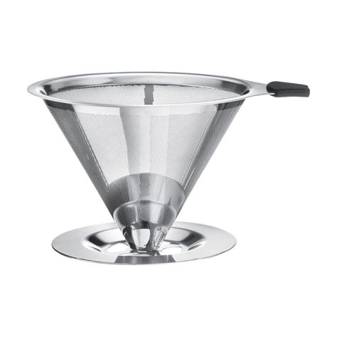
Après expérimentation.
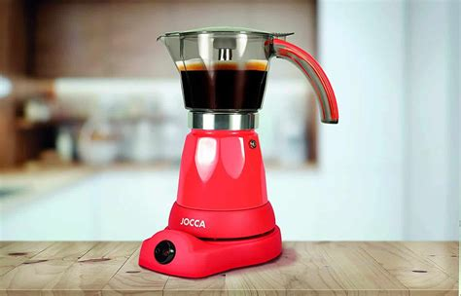
- investir dans une cafetière italienne électrique qui allient un meilleurs rendement de chauffage et un temps plus réduit ?
  - ? taille ?
    - si on en prend une grande on risque de gâcher de l'énergie , du café etc
    - une petite ne peut servir tous le temps
    - plusieurs , c'est plus chère ?
  - dosage plus complexe
  - il la faut transparente en haut pour suivre le passage de l'eau

